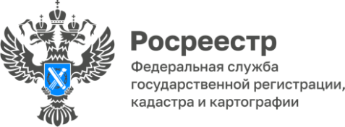

**ПРЕСС-РЕЛИЗ**

17.09.2024

**Для размещения в социальных сетях Управления**

**Что такое дом блокированной застройки?**

Дом блокированной застройки – это жилой дом, блокированный с другим жилым домом (домами) в одном ряду общей боковой стеной или стенами без проемов с отдельным выходом на земельный участок.

До принятия соответствующих изменений (Федеральный закон от 30 декабря 2020 года № 476-ФЗ «О внесении изменений в отдельные законодательные акты Российской Федерации») такие категории жилья относились к категории жилого дома, но не признавались ни частным домом, ни многоквартирным. Для определения правового статуса объектов собственники обращались в суд. С 01.03.2022 года исчезла необходимость выбора отнесения здания к многоквартирному дому или жилому дому блокированной застройки, поскольку последний приобрел статус нового вида жилья.

Согласно закону, многоквартирный дом – здание, которое состоит из двух и более квартир и включает в себя общее имущество собственников помещений в многоквартирном доме. Многоквартирный дом может также включать в себя принадлежащие отдельным собственникам нежилые помещения и машино-места как неотъемлемую конструктивную часть здания.

Одновременно принятыми изменениями был определен статус помещений, построенных в качестве блоков жилых домов блокированной застройки, права на которые были оформлены до вступления в силу указанного Федерального закона, то есть до 1 марта 2022 г. Такие помещения признаны домами блокированной застройки, а также установлен порядок внесения в Единый государственный реестр недвижимости соответствующих изменений в отношении таких помещений. Собственники указанных блоков вправе совместным решением уполномочить одного из собственников таких блоков на обращение от имени всех собственников блоков в орган регистрации прав с заявлением об учете изменений сведений ЕГРН в части приведения вида, назначения и вида разрешенного использования объекта недвижимости в соответствие с требованиями законодательных актов Российской Федерации.

Характерные признаки дома блокированной застройки представлены в карточке.

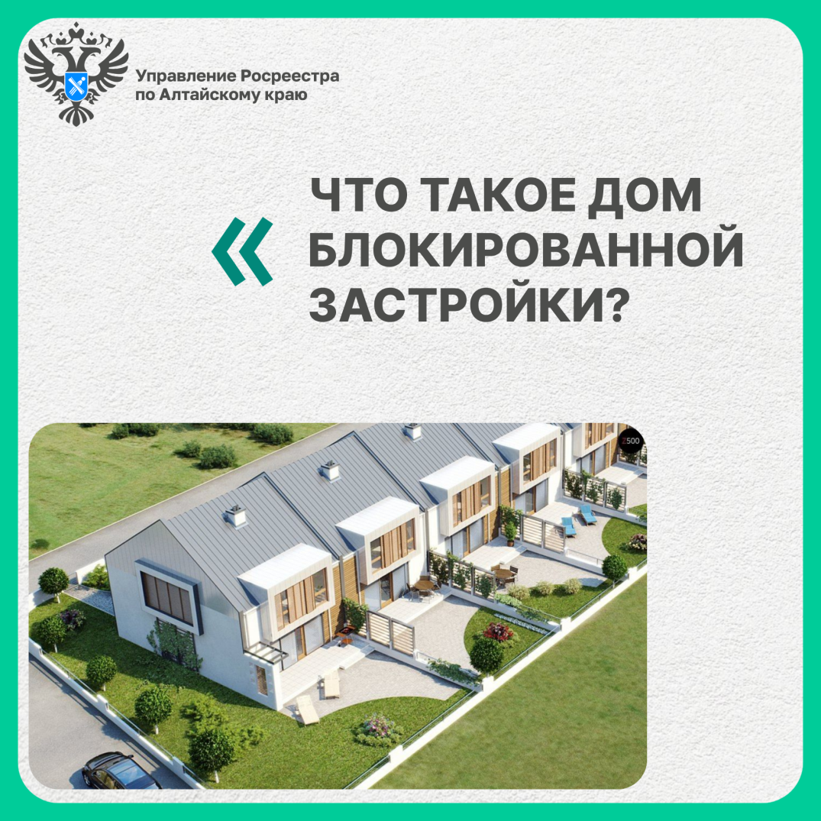

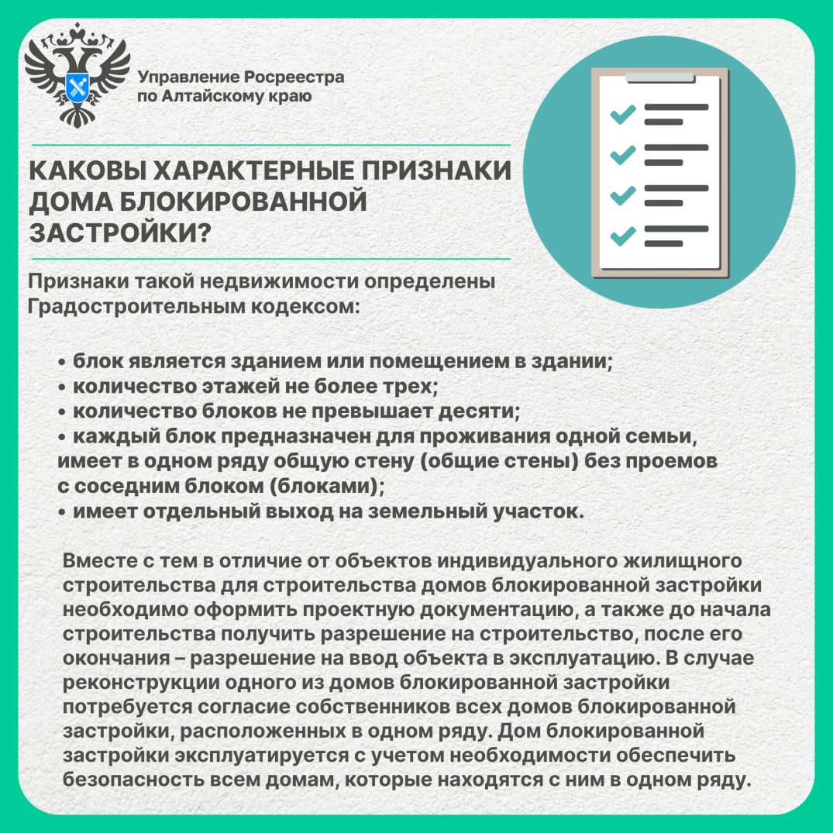

**Управление Росреестра по Алтайскому краю**